fb.eps

OFFERTE FÜR:

**Tisch Modell „Cembro“**

Holzart Arve/Lärche

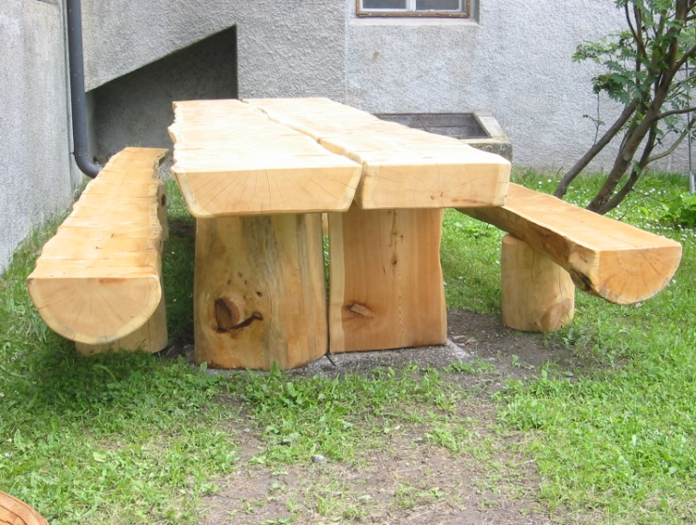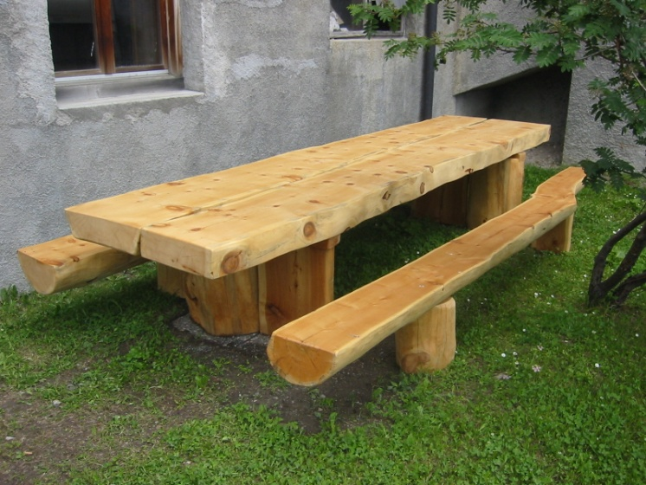

**Preis für den Tisch:**

2m SFr. 1‘500.- Art.Nr.307.43

3m SFr. 1‘750.- Art.Nr.307.44

4m SFr. 2‘000.- Art.Nr.307.45

**Preis für den Bank:**

Ohne Lehne pro Laufmeter SFr. 200.- Art.Nr. 307.15

Mit Lehne pro Laufmeter SFr. 400.- Art.Nr. 307.16